Chapitre 3 **DES 4**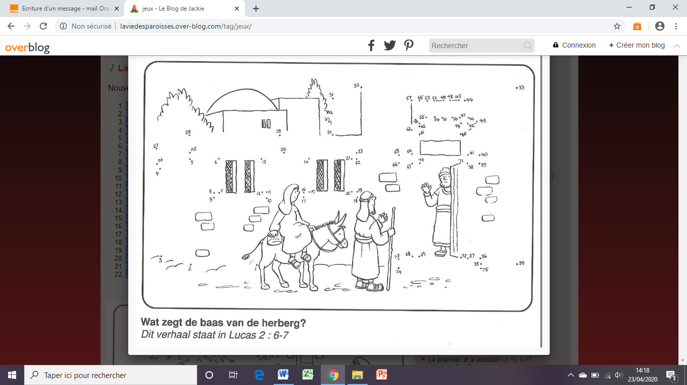

Joseph et Marie cherche un logement

*Source : https://www.pinterest.fr*

*Source : https://www.pinterest.fr*